一、班导师选聘（二级学院）
- 登录学生学业档案系统(http://jwc-xyda.gcu.edu.cn/front/login)
建议使用谷歌，火狐，360急速模式，IE，迅游浏览器。
2、用户登录
用户名：本人职工号
密码：身份证后六位或职工号后六位

3、班导师选聘审核。
院级可以勾选教师的选聘信息后进行审核，若审核通过时，需要填写审核意见点击【保存】后即完成审核。若审核不通过则需要填写未通过原因。
审核消息会以系统消息提醒的方式告知应聘教师。
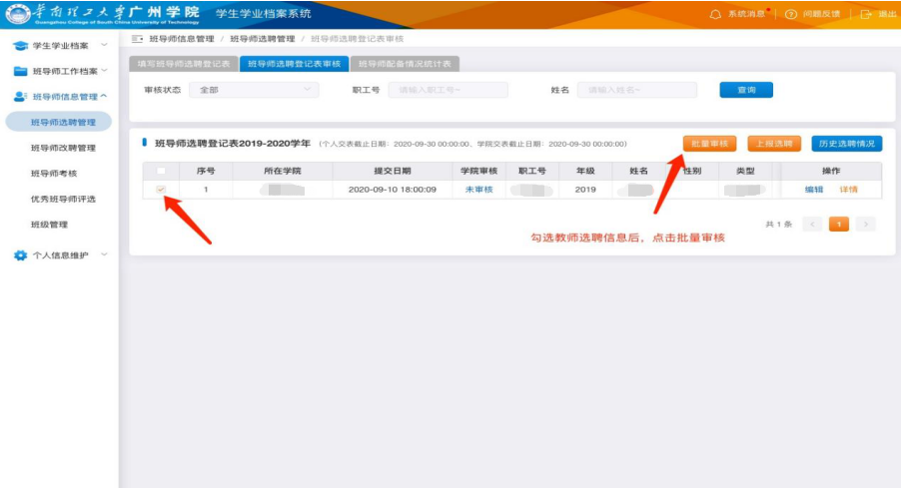

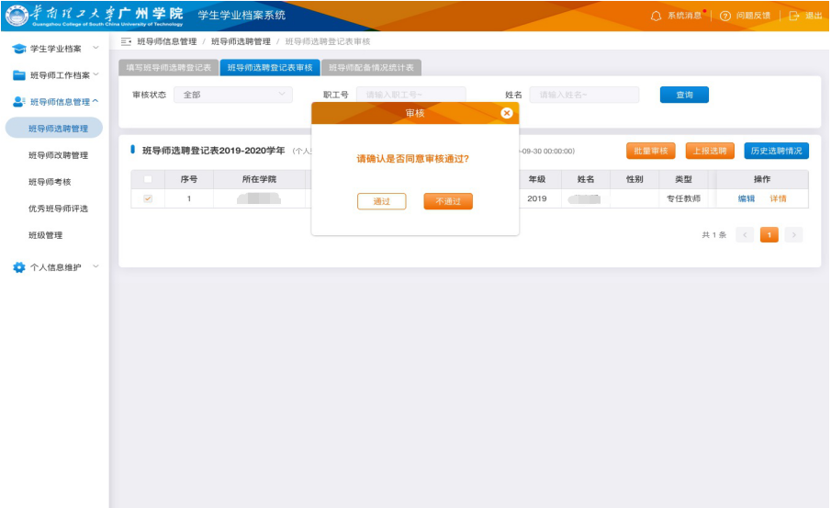

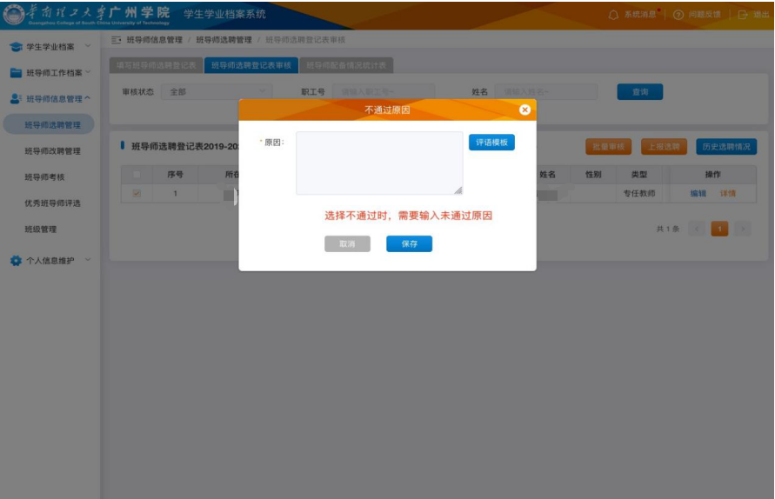

教师提交信息后教师本人无法更改，院级可以修改班导师的选聘信息（如下图）：修改信息后，教师端的选聘信息也会同步更新。
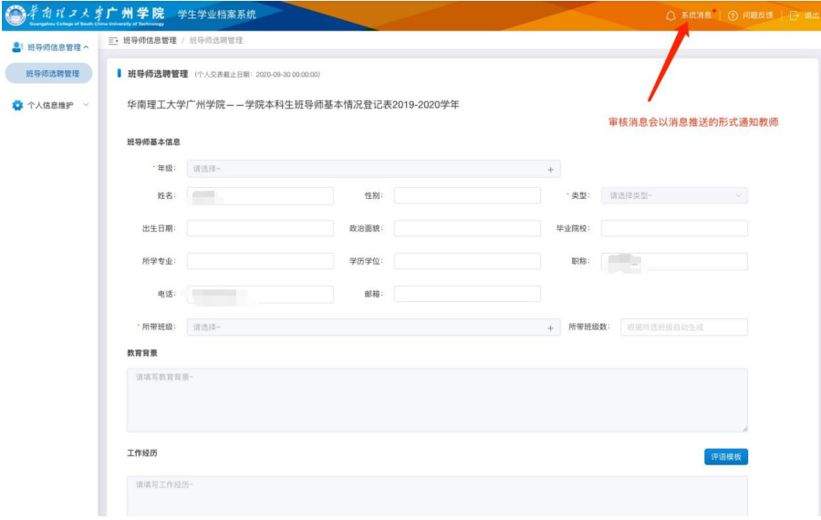

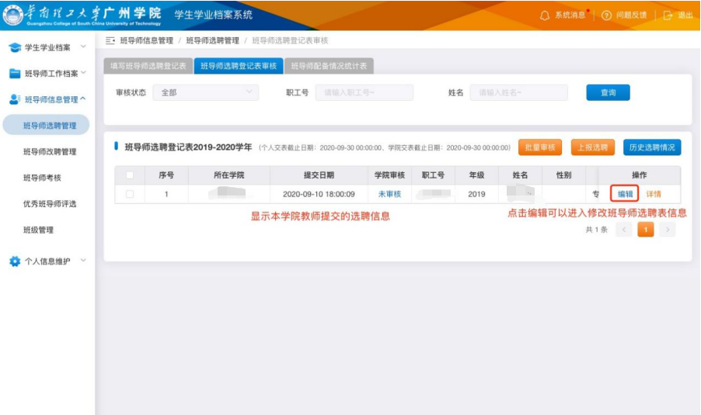
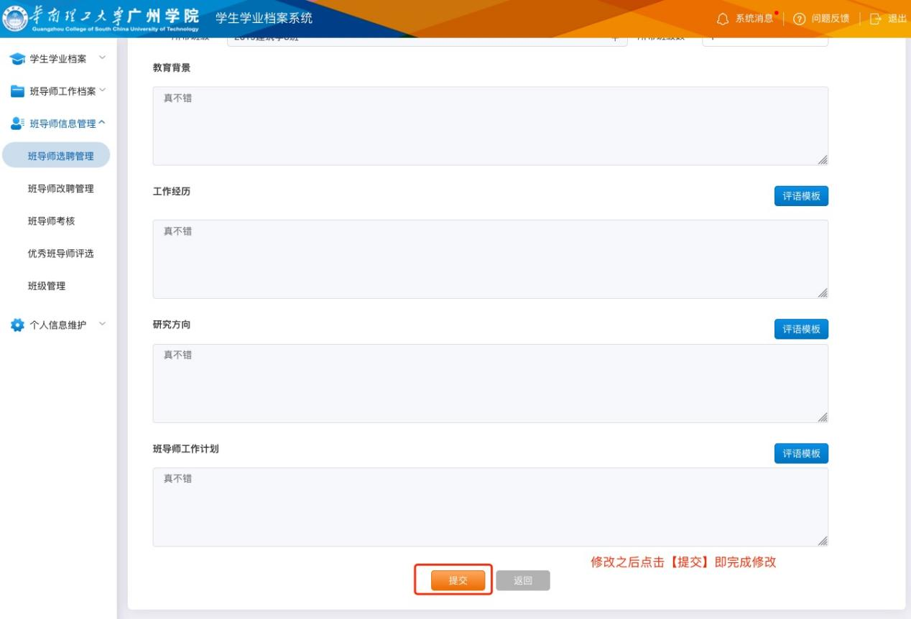
4、班导师选聘院级上报。（截止日期：9月29日下午5：00）
院级完成教师选聘审核后进行班导师选聘信息的上报。上报选聘数据是一次性将学院的全部审核通过的班导师信息上报到管理员，每个选聘任务每个学院只能上报一次，上报之后不可再上报，选聘信息也不可修改。上报完成后，上报按钮和审核按钮会隐藏。
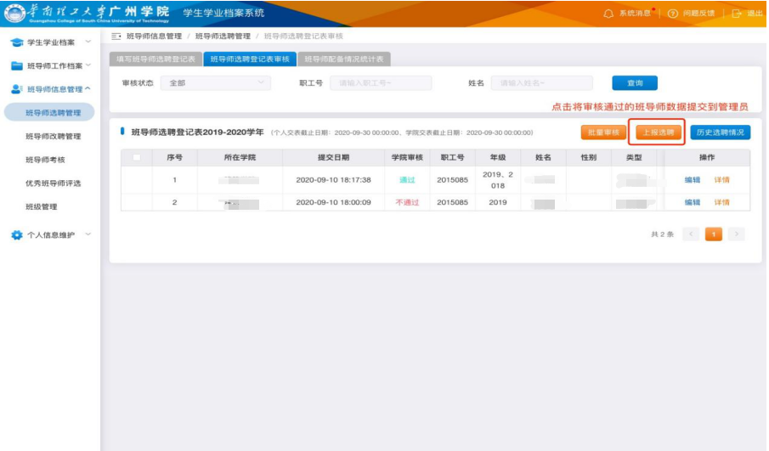

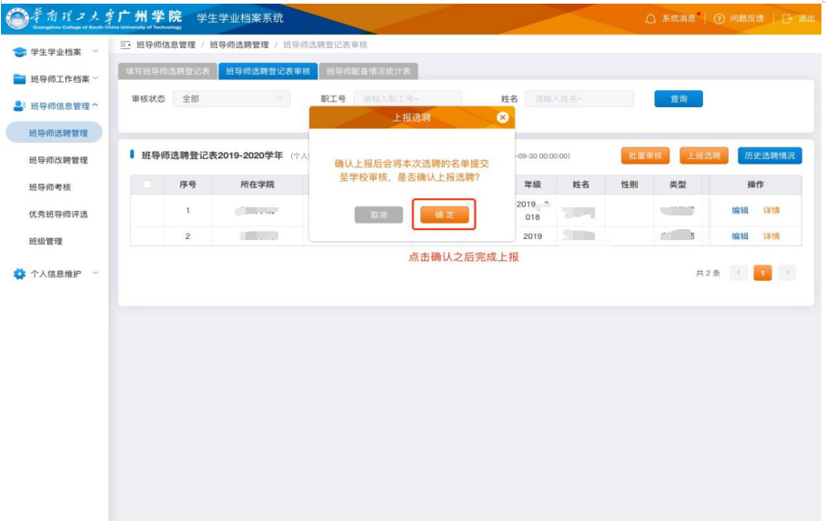
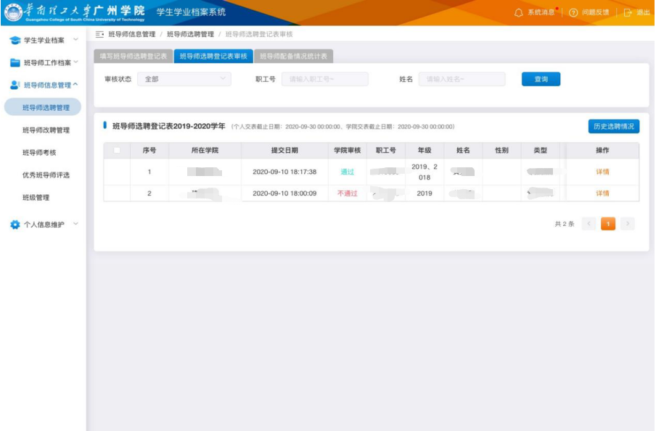

- 班导师选聘统计表导出。
教务处审批后，将本学院《2020级班导师配备情况统计》从系统导出，认真核对无误后签字盖章，于9月30日中午12:00前将纸质版（一式两份）交至教务处。

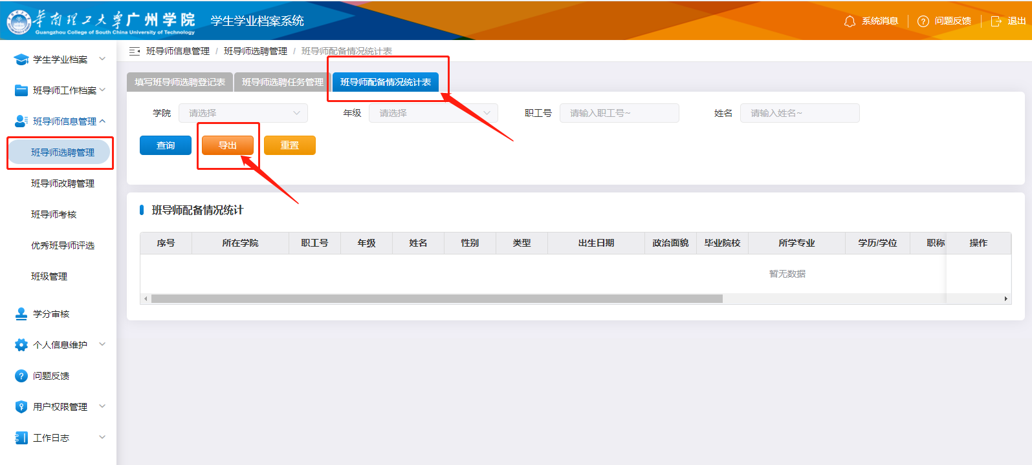

- 班导师改聘（二级学院）
班导师提交改聘信息后，由院级进行审核。
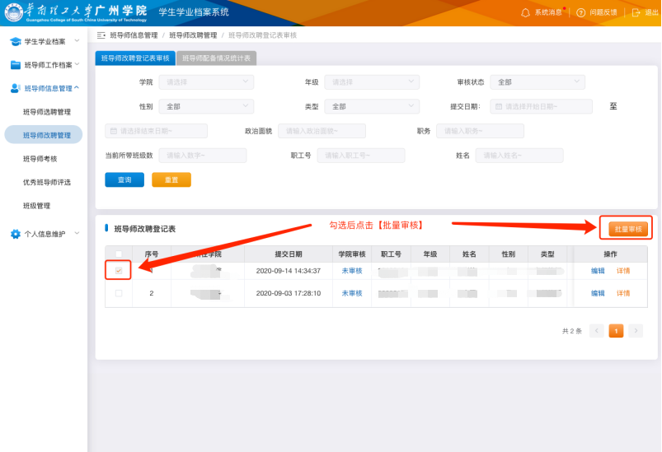
审核不通过时，需要填写未通过原因，点击保存即完成填写。
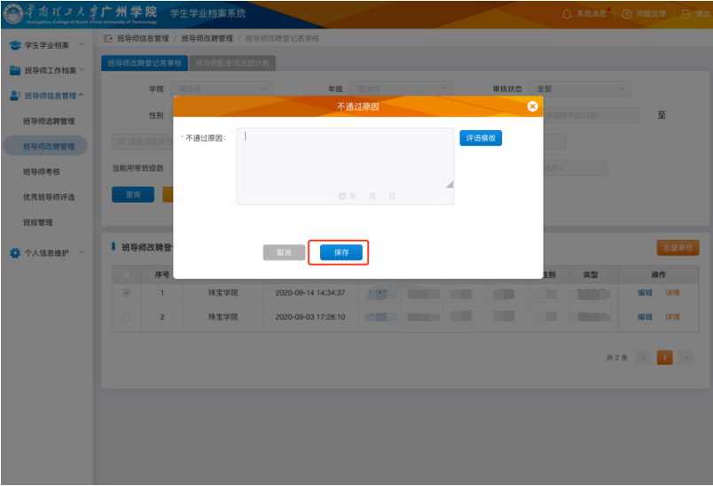

审核通过时，则需要填写审核意见，点击【保存】后即完成审核。
